# Тестовая статья

## Заголовок 2

### Заголовок 3

#### Заголовок 4

*Какой*-то **текст**, можно и по длиннее.

Как, например, здесь. Тут мы должны ввести текст такой, чтобы было видно, что между абзацами больший интервал, чем между строками.

* Маркированный список первого уровня обозначается так.
  + Список второго уровня обозначается так.
    - Cписок третьего уровня обозначается так

1. Нумерованный список первого уровня обозначается так.
2. asdfasfdasdfsadfasdfsadf
   1. Список второго уровня обозначается так.
      1. Список третьего уровня обозначается так

Обратите внимание, что Название каталога находится в отдельной странице. Такого нет, если нужно создать DOXS только одной статьи.

## Заголовок 2

Обратите внимание, что Название каталога находится в отдельной странице. Такого нет, если нужно создать DOXS только одной статьи.

### Заголовок 3

Обратите внимание, что Название каталога находится в отдельной странице. Такого нет, если нужно создать DOXS только одной статьи.

#### Заголовок 4

**Жирный** *Италик* [https://tran***slate.goo****gl***e.com/**](https://translate.google.com/)

|  |
| --- |
| Блок кода должен выглядеть так |

 Строка кода  – так

|  |  |  |  |  |
| --- | --- | --- | --- | --- |
| ***Стол*бец 1** | Столбец 2 | Столбец 3 | Столбец 4 | Столбец 5 |
| **Ячейка** | Ячейка | Ячейка | Ячейка | Ячейка |
| **Ячейка** | Ячейка | Ячейка | Ячейка | Ячейка |
| **Ячейка** | Ячейка | Ячейка | Ячейка | Ячейка |

Как, например, здесь. Тут мы должны ввести текст такой, чтобы было видно, что между абзацами больший интервал, чем между строками.

Как, например, здесь. Тут мы должны ввести текст такой, чтобы было видно, что между абзацами больший интервал, чем между строками.

|  |  |
| --- | --- |
| ЗАГОЛОВОК  Заметка с восклицательным знаком в окружности   строка кода     |  | | --- | | блок кода | |

текст

|  |
| --- |
| ЗАГОЛОВОК  Заметка с пробиркой   1. список 2. список |

|  |
| --- |
| ЗАГОЛОВОК  Заметка с лампочкой |

|  |
| --- |
| ЗАГОЛОВОК  Заметка с буквой i |

|  |
| --- |
| ЗАГОЛОВОК  Заметка с восклицательным знаков в треугольнике |

|  |
| --- |
| ЗАГОЛОВОК  Заметка с ключом |

|  |  |  |  |  |  |  |  |  |  |  |  |  |  |  |  |  |  |  |  |  |  |
| --- | --- | --- | --- | --- | --- | --- | --- | --- | --- | --- | --- | --- | --- | --- | --- | --- | --- | --- | --- | --- | --- |
| строка код     |  |  |  |  |  | | --- | --- | --- | --- | --- | | **Столбец 1** | Столбец 2 | Столбец 3 | Столбец 4 | Столбец 5 | | **Ячейка** | Ячейка | Ячейка | Ячейка | Ячейка | | **Ячейка** | Ячейка | Ячейка | Ячейка | Ячейка | | **Ячейка** | Ячейка | Ячейка | Ячейка | Ячейка |        |  | | --- | | блок кода | |

|  |
| --- |
| Заметка с пробиркой |

|  |
| --- |
| Заметка с лампочкой |

|  |
| --- |
| Заметка с буквой i |

|  |
| --- |
| Заметка с восклицательным знаком в треугольнике |

|  |
| --- |
| Заметка с ключом |

Текст

|  |
| --- |
| Обратите внимание, что Название каталога находится в отдельной странице. Такого нет, если нужно создать DOXS только одной статьи.  Всё это текст внутри цитаты  Обратите внимание, что Название каталога находится в отдельной странице. Такого нет, если нужно создать DOXS только одной статьи. |

|  |
| --- |
| ПОДРОБНЕЕ  Блок скрытого текста  Блок скрытого текста   * Список * Список |

Пример [термс](null).

text

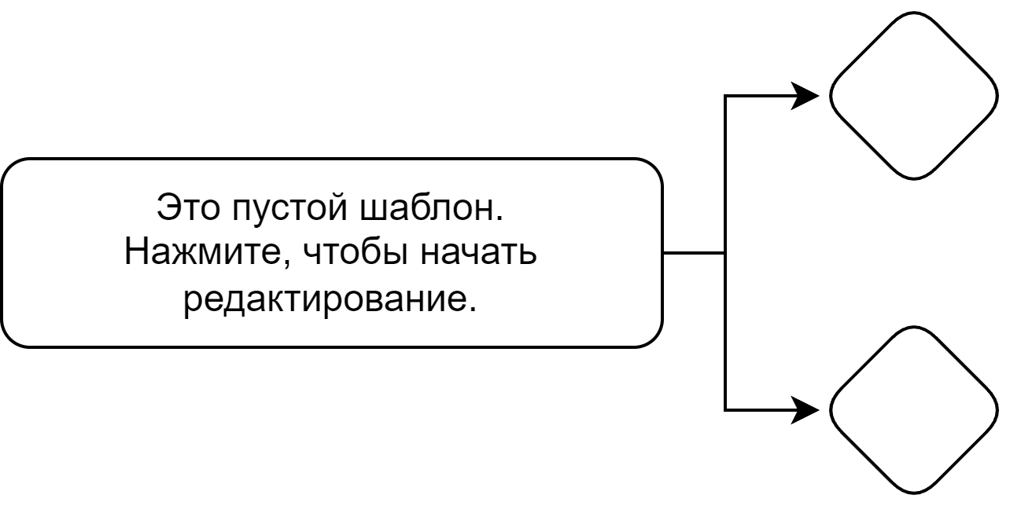

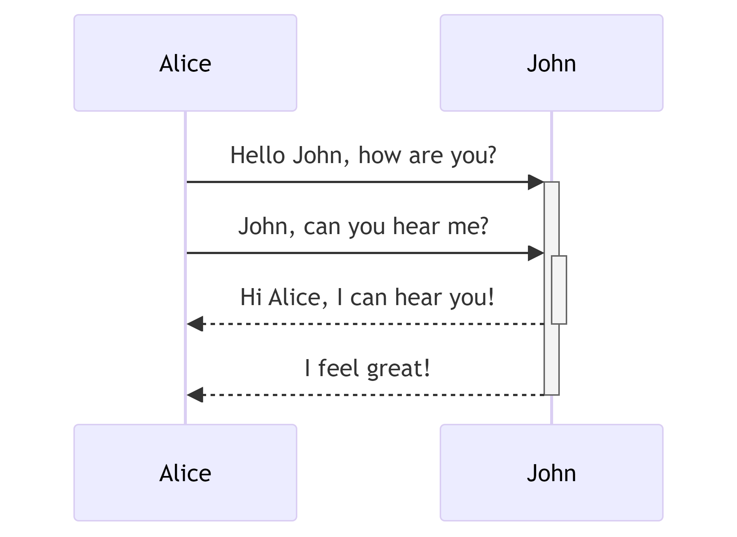

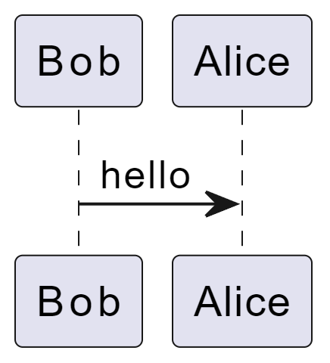



|  |
| --- |
| НЕ УДАЛОСЬ ОТРИСОВАТЬ КАРТИНКУ  Мы не смогли отрисовать вашу картинку |

→

—

--

*Это кнопка*

*alien*

 Ctrl+Z

 Текст

*Кнопка*



αlfa βeta [иссуе](https://support.ics-it.ru/issue/иссуе) модуль

/    who /    when

Формула выше не экспортируется

|  |
| --- |
| name  Контент таба |
| name  Контент второй вкладки |

[Video: Подпись](https://www.youtube.com/watch?v=UkSiywrWG3A&ab_channel=alkozaic)

Текст сниппета

Текст сниппета